**Práctica 23: Directivas de Seguridad Local**

**Directiva de Bloqueo de Cuenta**

Vamos a estudiar las distinaçtas opciones de configuración de directivas debloqueo de cuenta para los usuarios que se crean en el dominio. Recuerda que para acceder:

Inicio / Panel de Control / Sistema y seguridad / Herramientas Administrativas / Directivas de Seguridad Local

Expandimos Directivas de cuenta

Seleccionamos Directivas de bloqueo de cuenta

Contesta a las siguientes preguntas:

1. ¿Los errores al introducir la contraseña en los protectores de pantalla protegidos se contabilizan como intentos de inicio de sesión incorrectos?

**Rta:** Así es, cada vez que se ingrese una cuenta no correcta esto contará como un intento de inicio de sesión incorrecto.

1. ¿Cuándo podremos usar una cuenta bloqueada?

**Rta:** Dependiendo del valor que le hayamos asignado en el apartado denominado **Restablecer el bloqueo de cuenta después de**, por ejemplo, si le damos el valor de 5 minutos, deberemos esperar 5 minutos a que nos permita introducir de nuevo la contraseña. Si el valor es 0 sólo un administrador podrá desbloquear la cuenta.

1. ¿Qué ocurrirá si establecemos la directiva “Umbral de bloqueo de cuenta” en 5?

**Rta:** Tendremos 5 intentos para poder introducir nuestra contraseña correcta hasta que nuestra cuenta se bloquee.

1. Si se define un umbral de bloqueo de cuenta de 3, una duración de bloqueo de cuneta de 5 ¿Qué valores puede tomar la directiva “Restablecer recuentos de bloqueo de cuenta tras”?

**Rta:** El valor de Restablecer recuentos de bloqueo de cuenta tras se establecen por defecto al mismo tiempo de la duración de bloqueo, por lo tanto en este caso se establecería por defecto a 5.

**Directiva de cuenta**

1. Modifica las opciones necesarias para que los usuarios se deban crear con una contraseña segura. Crea un usuario llamado **Prueba.** El usuario no puede cambiar la contraseña ¿A qué grupo de usuarios pertenece? Indica las modificaciones realizadas para conseguir crear el usuario con esa contraseña.

Primero se deshabilita el apartado de la cuenta está deshabilitada y luego el de que no pueda cambiar la contraseña.

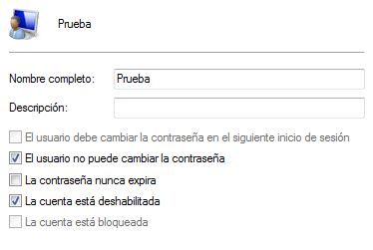

Pertenece al grupo Usuarios:

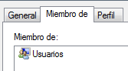

1. Haz y explica las modificaciones necesarias para que sólo se le permita 3 errores al teclear la contraseña cuando se identifica el usuario creado en el punto anterior. En caso de que introduzca más de 3 veces la contraseña de manera incorrecta el usuario se bloqueará durante 5 minutos.

En la pestaña de Directiva de bloqueo de cuenta, en el apartado denominado Umbral de bloqueo de cuenta lo establecemos de la siguiente manera:

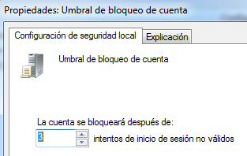

En el apartado de Duración de bloqueo de cuenta lo dejamos de la siguiente manera:

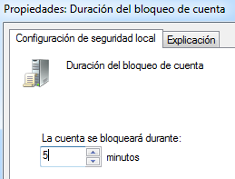

Prueba que funciona:

* Haz que el usuario se bloquee
* Haz que el administrador desbloquee al usuario
* Comprueba que ahora puede entrar.
* Vuelve a hacer que el usuario se bloquee
* Espera a que el usuario se desbloquee automáticamente
* Comprueba que el usuario accede sin problemas

Incluye aquí las siguientes imágenes

1. Pantalla con las directivas de contraseñas nuevas que has establecido

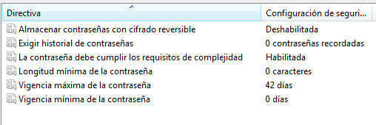

1. Pantalla con las directivas de bloqueo de cuentas nuevas que has establecido.

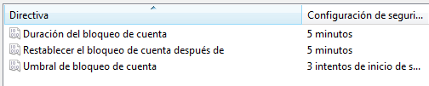

1. Pantalla en la que se indica al usuario. Prueba que se le ha bloqueado

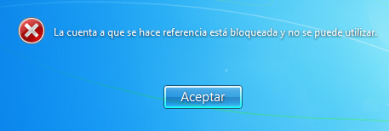

1. Pantalla de propiedades del usuario *Prueba* en la que se indica al administrador que la cuenta está bloqueada

